IP校验和的计算实验
实验名称：IP校验和的计算实验 学时安排：2课时
实验类别：验证型、设计型 实验要求：1人1组

实验目的和任务
（1）认真复习相关Linux下tcp/ip编程的一般方法。
（2）了解掌握检验和的一般方法
（3）熟悉嵌入式下，Linux编程的一般方法

实验设备介绍
- 系统需求：安装有windowsXP以上版本的操作系统
- 软件需求: VMware 6.0，debian
- 硬件需求: 建议配置是CPU PIV以上,512M内存以上, 20G硬盘空间以上

预习要求
（1）熟悉嵌入式下，TCP编程的一般方法

注意事项和要求
- 请不要启动桌面环境下的应用程序，特别是Firefox、OpenOffice等。
- 按下“Alt”+“Ctrl”可以把鼠标移出虚拟机界面。

实验内容和步骤
1．IP校验和基本原理
- IP报文头数据格式
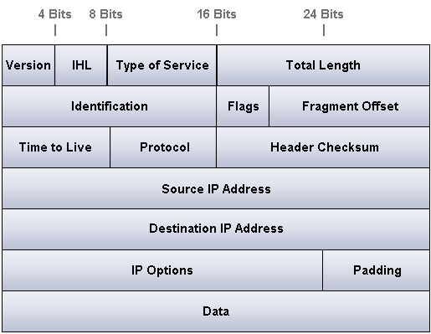
- 如果不包含IP Options 选项的话，IP报文头一共20个字节，其中checksum字段占两个字节，今天我们要做的就是根据IP报文头的20个字节(实际上是18个)来计算校验和字段
- 下面是一段从网络上抓取的数据包，我们要注意看下面选中的十六进制数，数数看，多少个字节？今天我们的任务就是写一个程序，来验证我们自己写的checksum函数。
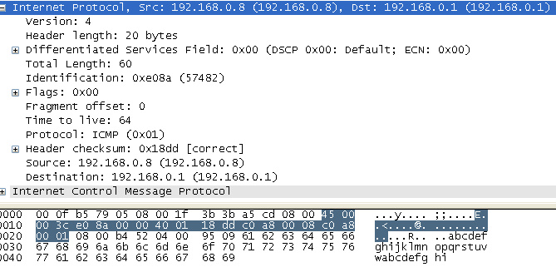
- 校验和算法：
a. 为了计算检验和，首先把检验和字段置为0。
b. 然后，对有效数据范围内中每个16位进行二进制反码求和，结果存在检验和字段中
c 如果数据长度为奇数则补一字节0。
- 想一想，在Linux平台，如何写一个程序来实验checksum函数？又如何来验证呢？
- 先写一个main函数，然后把上图中的IP报文头数据输入到一个数组里面？你觉得应该怎么做？
unsigned char data[] =
{
0x45,0x00,0x00,0x3c,
0xe0,0x8a,0x00,0x00,
0x40,0x01,0x00,0x00,//0x18,0xdd
0xc0,0xa8,0x00,0x08,
0xc0,0xa8,0x00,0x01
};
红色字体就是我们要产生的校验和，我们在数据中先置0
- 写一个main函数，来输出checksum函数的值，看看是不是为0xdd18
int main(void)
{
printf("the check sum is 0x%x\n",csum((unsigned short *)data,sizeof(data)));
return 0;
}
- 你现在要做的就是实现checksum函数，它的函数原型如下：请完成红色字体的伪代码
unsigned short csum(unsigned short *addr, int count)
{
/* Compute Internet Checksum for "count" bytes
* beginning at location "addr".
*/
long sum = 0;
unsigned short tmp = 0;
while( count > 1 )
{
//写一个循环，要求每16bit求和取反
}

/* 如果是奇数位，就添0再相加*/
if( count > 0 )
{
sum += * (unsigned char *) addr;
}

/* Fold 32-bit sum to 16 bits */
while (sum>>16)
{
sum = (sum & 0xffff) + (sum >> 16);
}

return ~sum;
}

- 编译成功后，执行程序，对比结果，要求程序能下正确输出，如图所示：
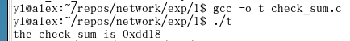

思考
- 请简单描述IP头校验和的基本算法？

